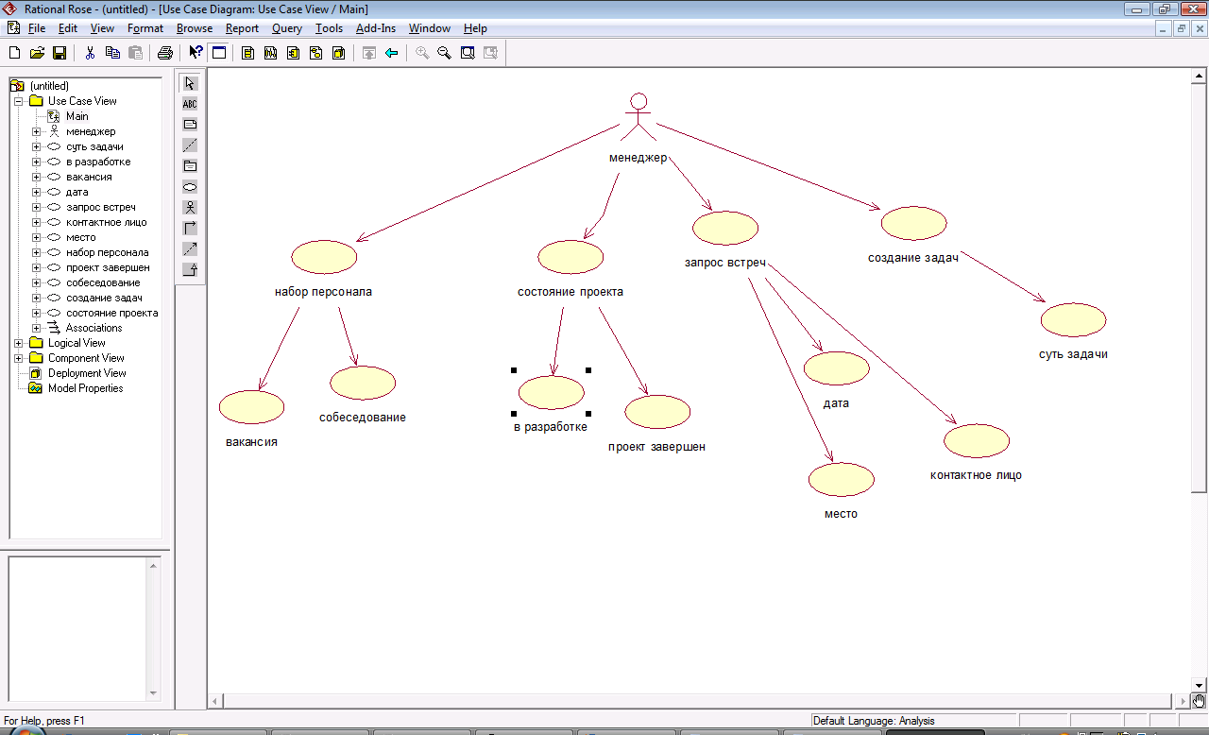

Менеджер проекта имеет функциональные способности набор персонала, состояние проекта, запрос встреч, создание задач:

**Функциональная способность «набор персонала»:**

1. Выводится форма с требующимися вакансиями;
2. Назначение собеседования:
   1. Дата;
   2. Время;
   3. Лицо которое проводит собеседование

**Функциональная способность «состояние проекта»:**

1. Проект завершен
   1. Проект удовлетворяет всем условиям;
   2. Проект выполнен вовремя;
   3. Проект протестирован;
   4. Проект сдается заказчику;
2. Проект на этапе разработки:
   1. Процент готовности проекта;

**Функциональная способность «запрос встреч»:**

1.контактное лицо

1.1. фамилия, имя, отчество

1.2. организация

1.3. контактные данные(телефон,email)

2.место проведения встречи

3. дата встречи

**Функциональная способность «создание задачи»:**

1.суть задачи

1.1. описание

1.2. функциональность

1.3. сроки выполнения